Ensemble, connectons-nous à l’énergie durable !
Les gestionnaires de réseaux d’électricité et de gaz sont ambassadeurs du développement durable - SDG Voice 2021
Bruxelles, le 27 janvier 2021 – Les gestionnaires de réseaux d’électricité et de gaz sont très heureux de se voir décerner le titre de SDG Voice 2021 par la Ministre fédérale du Climat, de l’Environnement, du Développement durable et du Green Deal et son administration, l’IFDD ( Institut du Développement Durable). Cette nomination est l’occasion de renforcer le dialogue avec leurs parties prenantes afin de les sensibiliser aux opportunités multiples de la transition énergétique.
Les SDG Voices ont pour mission de mettre en avant les objectifs de développement durable (ODD), mais aussi de les rendre plus accessibles pour nos citoyens et nos entreprises afin de contribuer à leur réalisation. Synergrid et ses membres partageront cette mission d’Ambassadeur SDG 2021 avec les organisations suivantes : Open Collective Brussels, Act4change, Louvrange Broadcast, Netwerk Duurzame Mobiliteit, Wonderfol, Technopolis, et Play4Peace.
Les neufs gestionnaires de réseaux (GRD et GRT) d’électricité et de gaz en Belgique, ainsi que leur fédération Synergrid sont intimement convaincus de la nécessité d’avancer de façon inclusive et positive vers une énergie plus verte, abordable et source d’emploi et de prospérité.
Tous les jours, ils acheminent l’électricité et le gaz, des énergies essentielles à la qualité de vie des citoyens et des entreprises. Ils sont donc des ambassadeurs à la fois naturels et légitimes du développement durable et des enjeux sociétaux, environnementaux et économiques de la transition.
Les GRD et GRT qui seront en 2021 « SDG Voice » veulent sensibiliser à travers des actions variées les jeunes, les ménages, les entreprises et les pouvoirs locaux à l’urgence et à l’importance d’une utilisation rationnelle de l’énergie et soucieuse d’un développement durable. Il est important d’éveiller les esprits aux multiples opportunités que représente la transition énergétique afin que chacun devienne acteur de cette transition.
« Le développement durable est au cœur de nos activités de gestionnaires de réseau de distribution et de transport d’électricité et de gaz. Vous connecter à l’énergie est notre raison d’être. Avec vous, nous nous engageons chaque jour sur la voie de la transition vers une énergie durable. Une énergie accessible à tous, pour vous permettre de mieux consommer et de devenir acteur de la transition. Nous sommes là pour vous faciliter la vie et construire notre monde de demain. De par nos missions de service public, nous touchons aussi bien les consommateurs résidentiels, les indépendants, les PME, les grands industriels mais aussi les communes et de nombreux sous-traitants », déclare Pascal De Buck, président de Synergrid.
#GRID4SDG
#GRID4SDG
Pour plus d’information
SYNERGRID
Bérénice Crabs
Tél 02 237 11 30 - Email berenice.crabs@synergrid.be
FLUXYS BELGIUM
Laurent Remy
Tél 02 282 74 50 – Email laurent.remy@fluxys.com
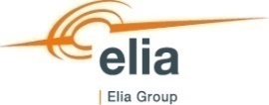 | ELIA  Jean Fassiaux - Tel 0474 46 87 82 – Email jean.fassiaux@elia.be
FLUVIUS
Björn Verdoodt
Tél 0479 74 03 04 – Email : bjorn.verdoodt@fluvius.be
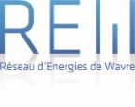 | REW  Roger le Bussy  Tél 010 23 78 63 – Email roger.lebussy@grdwavre.be
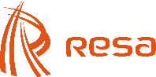 | RESA  Laetitia Naklicki  Tél 04 254 46 04 Email : laetitia.naklicki@resa.be
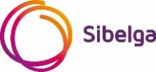 | SIBELGA  Serena Galeone  Tél 0473 49 48 76 – Email serena.galeone@sibelga.be
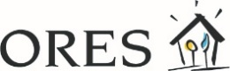 | ORES  Jean-Michel Brebant  Tél. 0479 97 22 81 – email: jeanmichel.brebant@ores.be
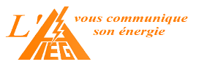 | AIEG  Guy Deleuze  Tél 085 31 04 51 – email : guy.deleuze@aieg.be
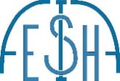 | AIESH  Maxime Selves  Tél 0479 96 68 79 – Email : selves@aiesh.be
À propos de Synergrid et des GRD et GRT
Synergrid est la fédération belge des gestionnaires de réseaux de transport et de distribution du gaz et de l’électricité. Avant tout plateforme d’échange entre ses membres, la Fédération défend leurs intérêts à l’égard des autorités publiques et autres instances, assure la promotion du cœur de métier de ses membres axé sur une gestion efficace des réseaux et la sécurité de ceux-ci ainsi que la prestation de service de qualité auprès des utilisateurs de réseaux. Synergrid est le référent du secteur en matière de normalisation et prescriptions techniques mais aussi en matière sociale en assurant la coordination des questions sociales sectorielles.

Les SDG (Sustainable Development Goals) ou ODD (Objectifs de développement durable) font partie de l’Agenda 2030 élaboré par les Nations Unies et signé par 193 pays. Ce programme définit 17 objectifs qui ont pour finalité de créer un monde durable « socialement équitable, sûr du point de vue environnemental et économiquement prospère ».

